FE73350B

Эти аналоговые кварцевые часы имеют следующие функции: указатель недель, недельную стрелку, маленькую секундную стрелку и календарь.

Основные компоненты
Указатель недели

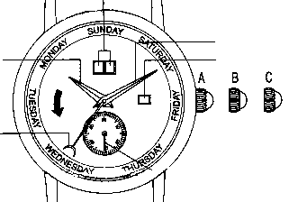
Часовая стрелка
Недельная стрелка
Минутная стрелка
Календарь
Маленькая секундная стрелка

Настройка указателя недель и недельной стрелки

- Вытащите головку на позицию C.
- Поворачивайте головку по часовой стрелке для того, чтобы настроить часовую и минутную стрелку на позицию «12 часов».
- Переместите головку в позицию В.
- Поворачивайте головку в направлении против часовой стрелки, и недельная стрелка будет передвигаться против часовой стрелки (когда недельная стрелка опишет полный круг, порядковый номер недели изменится).
- Продолжайте поворачивать головку до тех пор, пока не будет настроено необходимое порядковое число недели, и недельная стрелка не остановится на необходимой позиции.
- Верните головку обратно в позицию А.

Настройка даты

- Вытащите головку на позицию В.
- Поворачивайте головку по часовой стрелке до тех пор, пока не появится необходимая дата.
- Верните головку обратно в позицию А.

Настройка времени

- Вытащите головку на позицию С.
- Поворачивайте головку по часовой стрелке для того, чтобы настроить часовую и минутную стрелку на необходимое время (обе стрелки - и часовая, и минутная – будут двигаться против часовой стрелки).
- Верните головку обратно в позицию А.

